新城街道辽河社区

工 作 简 报

新城街道辽河社区 2023年1月17日

新春慰问 温暖到家

临近新春佳节之际，为充分体现党对生活困难党员、困难儿童、困难居民的关心关爱。2023年1月17日，新城街道辽河社区党支部书记刘美玲联合市人大常委会副主任包兰芳进入辖区内居民家中进行走访慰问活动。

整个慰问活动共计走访困难党员杜康生、困难居民王玉珍等7户人家，河社区党支部书记刘美玲详细询问了老党员及困难居民的身体状况、生产生活情况，走访人员与党员倾心交谈，向他们宣传党的方针政策，叮嘱老人要保重好身体，有什么困难随时向组织反映。

通过此次走访慰问，希望老党员和困难居民保持乐观向上的生活态度，积极为社区基层工作建言献策，同时也进一步增强了基层党组织的凝聚力、号召力和向心力，使党员充分感受到党的关怀和温暖，营造了温馨祥和的新年氛围。

编辑：杜恒

审核：刘美玲

影像资料：

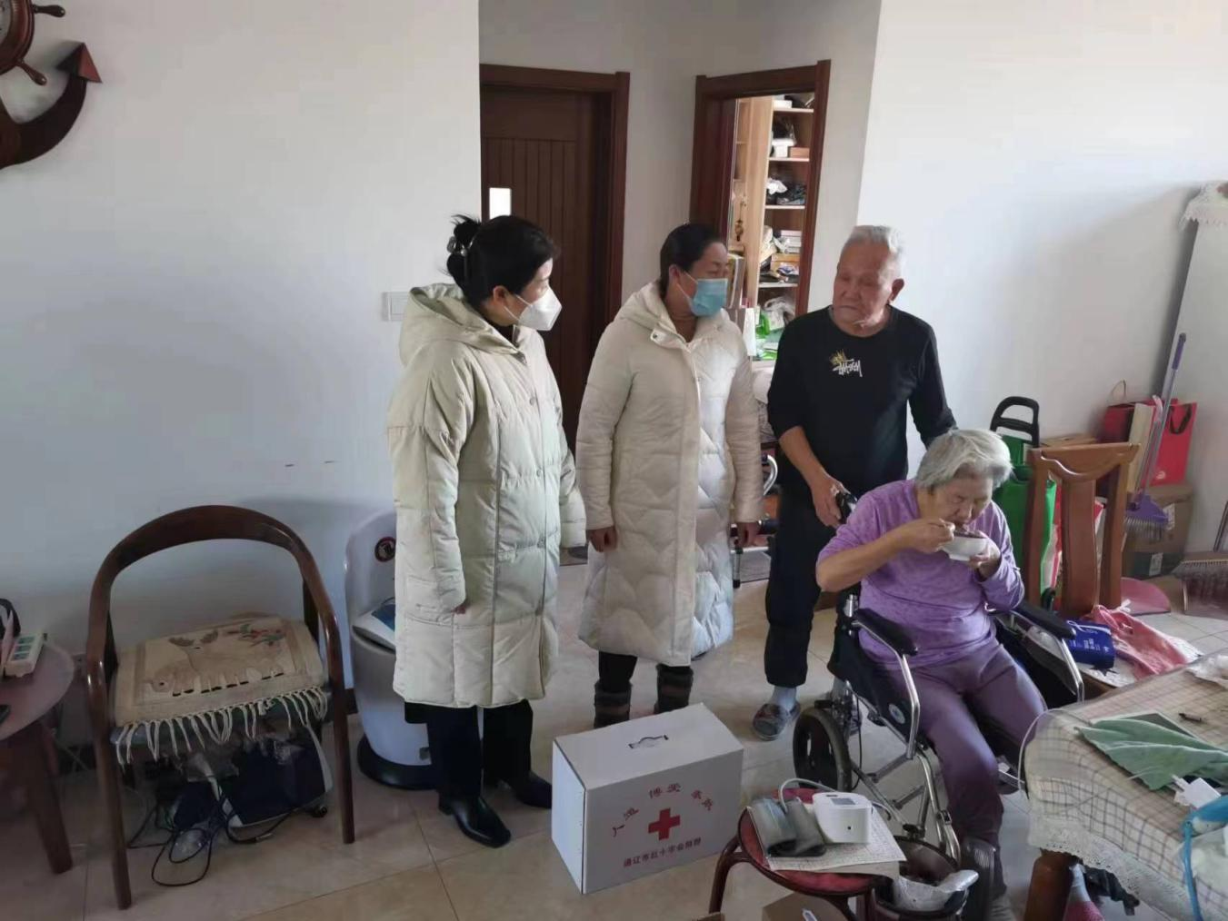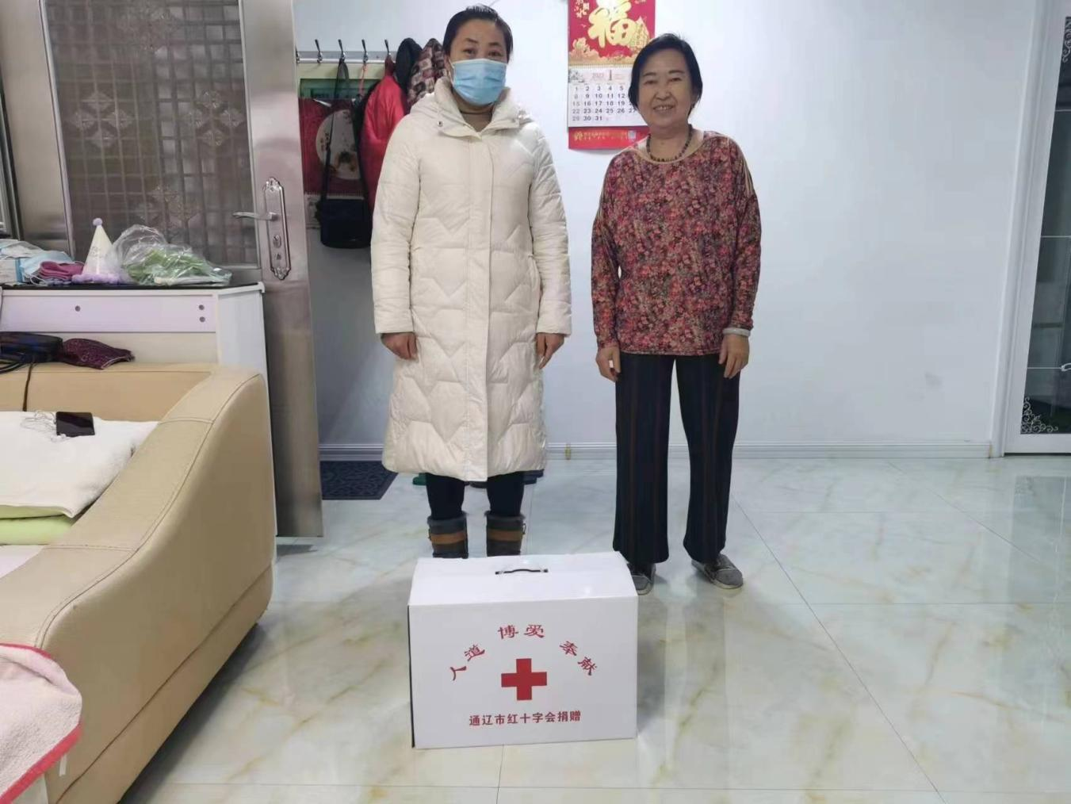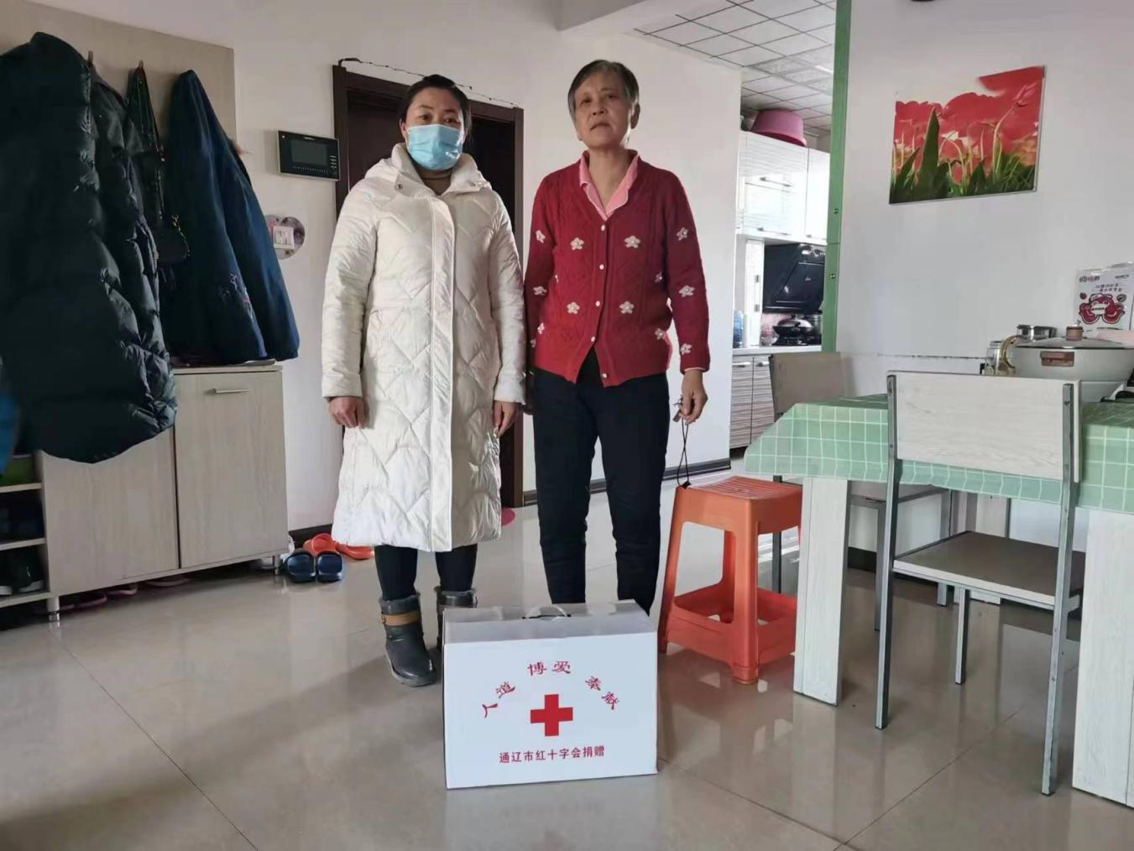

报：新城街道辽河社区